Этнографический фестиваль «Донская лоза»
25 – 27 сентября (3 дня/2 ночи)
День 1:
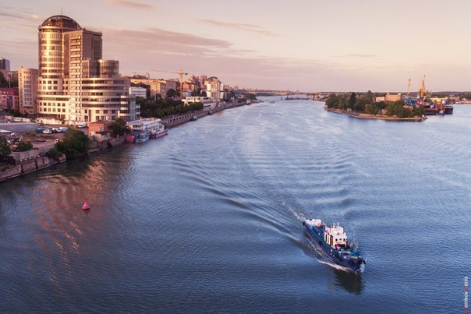
09.00 Прибытие теплохода «Александр Невский» в Ростов-на-Дону.

09.00-09.30
Сбор группы возле памятника Михаилу Шолохову, отправление на обзорную экскурсию по г. Ростову-на-Дону.
Продолжительность: 3 часа.

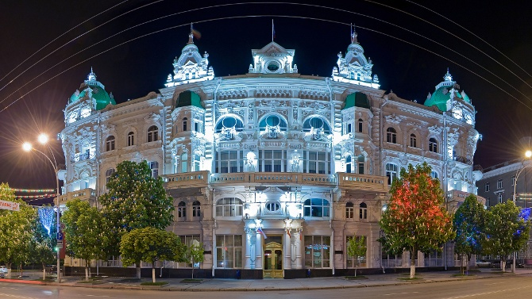
Во время экскурсии по Ростову вы увидите фешенебельную главную улицу Большую Садовую со старыми купеческими особняками, пересечете границу Европы и Азии, услышите о «ростовском Лас-Вегасе» — левом береге Дона, полюбуетесь набережной и самим «батюшкой Тихим Доном», памятниками, посвященными как реальным людям и событиям, так и литературным героям.
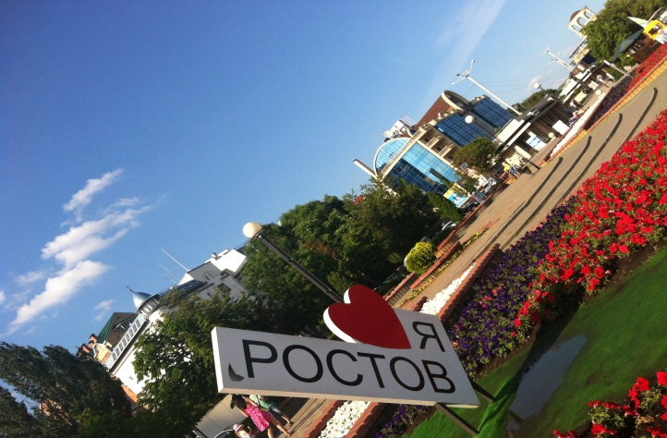
Еще одна страница Ростова — это город в городе — Нахичевань. Вы узнаете об истории переселения армян на Дон, их вкладе в развитие экономики края, обычаях, традициях, самобытной культуре. Закончится экскурсия прогулкой по пешеходной улице Пушкинской — каменной летописи города. Там старые дворцы ростовской знати, здания постройки советского периода для проживания партийной элиты и современные стильные из стекла и бетона, утопающие в зелени каштанов, акаций, тополей, интересные памятники и парковая скульптура, создают оригинальные архитектурные ансамбли.

13.00 – Размещение в гостинице
«Старый Ростов». Свободное время.

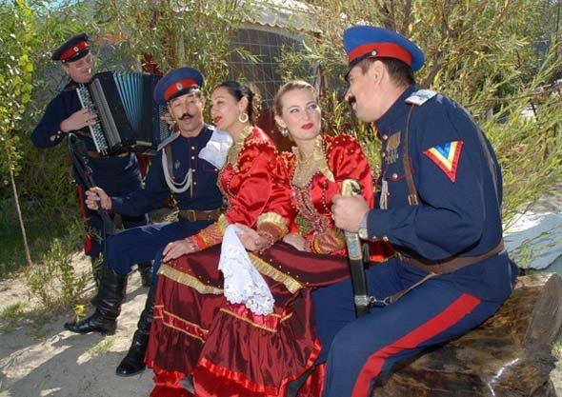
День 2:
08.00 Завтрак в гостинице.

08.30-09.00Сбор группы в холле гостиницы. Отправление на фестиваль «Донская лоза» в х. Пухляковский. Время в пути 3 часа.
Продолжительность: весь день.

Фестиваль в хуторе Пухляковский:
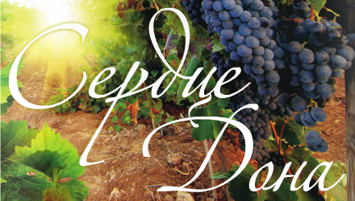
Ежегодно фестиваль проходит в старинном центредонского виноградарства и виноделия – в хуторе Пухляковском. Ведь история виноградарства на Дону
началась именно здесь.
По распоряжению Петра I в 1702 году тут были
заложены первые виноградники. Из архивных документов мы знаем, что своего наивысшего расцвета донское виноградарство достигло в ХIХ веке. Так в 1878 году в станице Раздорской, на протяжении 600 десятин по склонам рек Дона и Сухого Донца насчитывалось свыше 1200 виноградных садов, с производством 60 тысяч пудов белого и красного сортов винограда. Правобережные склоны Дона сами казаки называли «Золотые горки», за то, что выращиваемый на них виноград приносил им достаток и всероссийскую славу.
Среди участников фестиваля – лучшие виноградарские и винодельческие хозяйства Ростовской области.
В программе фестиваля: донские вина, плоды осеннего урожая, мед, сувениры, виноградные чубуки, интерактивные площадки и анимации, розыгрыши и квесты.
Во время фестиваля вы совершите пешую экскурсию по х. Пухляковский, посетите ярмарку вин, сувениров и меда. А еще вас ждет интересная развлекательная программа, конные прогулки вдоль берега реки Дон, катание на квадроциклах и многое другое.
В финале праздника – соревнования по катанию деревянных винных бочек!

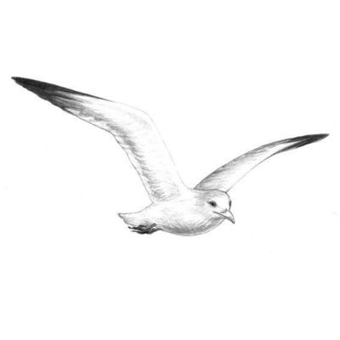
День 3:
08.00-09.00Завтрак в гостинице.
10.00 – Освобождение номеров и выселение из гостиницы.
Стоимость программы
при 1-о местном размещении – от 4 900 руб./чел.
при 2-х местном размещении – от 7 200 руб./чел.
при 3-х местном размещении – от 9 000 руб./чел.
В стоимость программы №2 включено: проживание в номере выбранной категории (2 ночи), завтраки в гостинице, обзорная экскурсия по Ростову-на-Дону, автобусная экскурсия в х. Пухляковский, сопровождающий по маршруту.
ВНИМАНИЕ! Программа состоится при наборе группы от 10 человек

